

Curso Superior de Desenvolvimento de Software Multiplataforma

Alinne Martins Cardoso, 3011392323003

Bruno Henrique Pasqual, 3011392323012

Maycon Sanches B. de Moura, 3011392323013

Pietro Adrian R. Da Silva, 3011392323005

Rafael Martins Cardoso, 3011392323010

Projeto Interdisciplinar

Engenharia de Software II

Desenvolvimento Web II

Banco de Dados Relacional

Nome do Projeto

Orientadores: Profa Cristiane Palomar Mercado

Profa Maria Janaína da Silva Ferreira

Profo Jones Artur Gonçalves

Profo Wladimir Zuanazzi

Votorantim

Novembro, 2023

**RESUMO**

O projeto visa criar uma plataforma que facilite a comunicação entre restaurantes, pequenas e médias empresas. A ideia é permitir que os donos das empresas e seus funcionários escolham facilmente onde desejam pedir o almoço. A plataforma propõe uma “lista de chamada” para que os funcionários possam selecionar suas opções diretamente do menu do restaurante escolhido. Além disso, as empresas terão a opção de fechar prazos maiores com o mesmo restaurante, garantindo preços melhores.

A plataforma busca auxiliar tanto os restaurantes quanto as empresas. Para os restaurantes, oferece visibilidade e a oportunidade de atrair mais clientes, disponibilizando seus produtos online. Já para as empresas, proporciona um gerenciamento fácil e prático do almoço dos funcionários, incluindo a troca de restaurantes e a disponibilidade de novos cardápios.

No que diz respeito às tecnologias empregadas, a plataforma utiliza Angular no frontend, proporcionando uma interface de usuário dinâmica e responsiva. Angular é conhecido por sua eficiência e capacidade de criar aplicativos de página única ricos em recursos. No backend, a plataforma é alimentada por Java, uma linguagem de programação robusta e versátil, juntamente com o MySQL Server para gerenciamento de banco de dados. Essa combinação permite um processamento de dados eficiente e seguro. A escolha dessas tecnologias garante que a plataforma seja escalável, mantendo a performance e a segurança. Com essa infraestrutura tecnológica, a plataforma está bem equipada para atender às necessidades tanto dos restaurantes quanto das empresas, facilitando a comunicação e proporcionando uma experiência de usuário suave e intuitiva.

**SUMÁRIO**

1. DESCRIÇÃO DO PROJETO 1

1.1. Proposta do Software 1

1.2. Justificativa 1

1.3. Mapa do Site 2

1.4. Logomarca 2

2. REQUISITOS DO PROJETO 3

2.1. Levantamento de Requisitos 3

2.2. Requisitos Funcionais 5

2.3. Descrição do Caso de Uso 7

2.4. Requisitos Não Funcionais 11

3. PROJETO DO SOFTWARE 11

3.1. Tecnologias Utilizadas 12

3.2. Modelo de dados 12

3.2.1 Modelo Conceitual 13

3.2.2 Modelo Lógico 13

3.3. Diagrama de Classe 15

3.4. Diagrama de Atividades 16

3.5. Diagrama de Sequência 17

3.6. Interfaces com o usuário 17

4. ESTRATÉGIA DE TESTES 17

5. IMPLANTAÇÃO 17

6. REFERÊNCIAS 18

**LISTA DE FIGURAS**

Figura 1 – Mapa do site

Figura 2 – Logomarca

Figura 3 – Casos de Uso

Figura 4 – Modelo Conceitual

Figura 5 – Modelo Lógico

Figura 6 – Diagrama de Classe

Figura 7 – Diagrama de Atividades

**LISTA DE QUADROS**

# DESCRIÇÃO DO PROJETO

## Proposta do Software

O presente projeto visa criar uma plataforma onde restaurantes, pequenas e médias empresas se comuniquem facilmente para que os donos das empresas e seus funcionários tenham uma maneira simples de escolher o local de onde desejam pedir seu almoço. Com a proposta de criar uma “lista de chamada” para os funcionários escolherem suas opções do dia direto do menu do restaurante escolhido, as empresas terão mais de uma opção de onde poderão escolher o menu assim como também poderão fechar prazos maiores com o mesmo restaurante e, desta forma, garantir preços melhores. Além disso, será possível auxiliar os restaurantes que buscam angariar uma quantidade maior de clientes, disponibilizando seus produtos de forma online.

Será criada uma plataforma que ofereça a facilidade de outros aplicativos como iFood e Zé Delivery para um ambiente empresarial, onde a empresa poderá escolher o restaurante que irá atendê-la e o menu deste restaurante escolhido será disponibilizado para os seus funcionários cadastrados. E, por fim, poderão realizar suas escolhas direto de seus celulares, que serão reunidas em um único pedido da empresa e enviado ao restaurante. Com isso, busca-se um fácil gerenciamento de escolhas de restaurantes para as empresas.

## Justificativa

O projeto visa conectar mais restaurantes com micro e médias empresas, dessa forma é possível aumentar a visibilidade dos restaurantes, integrando-os a uma plataforma online. Já para as empresas, o objetivo do projeto é disponibilizar uma forma fácil e prática de gerenciar o controle do almoço dos seus funcionários, a troca de restaurantes e a disponibilidade de novos cardápios para eles.

## Mapa do Site

Figura 1 – Mapa do site

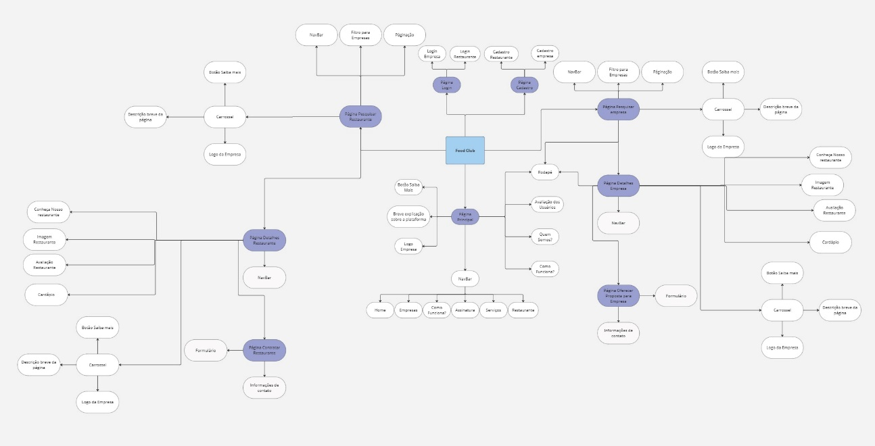

Fonte: Autoria Própria

## Logomarca

Figura 2 – Logomarca



Fonte: Autoria Própria

# REQUISITOS DO PROJETO

## Levantamento de Requisitos

Para o levantamento dos requisitos, recorremos à observação direta de um dos membros da nossa equipe. Ele enfrenta dificuldades diárias na empresa onde trabalha para fazer o pedido de marmitex para o almoço. Atualmente, o processo é realizado pelo WhatsApp, onde o restaurante envia o cardápio do dia. No entanto, este processo manual tem gerado diversos problemas.

Um dos problemas é que, muitas vezes, o funcionário está em reunião e não pode fazer o pedido naquele momento. Além disso, o restaurante precisa aguardar o fechamento do pedido, o que pode levar algum tempo. Outra dificuldade surge quando alguém da equipe precisa percorrer a empresa perguntando se o funcionário foi trabalhar ou se está fazendo alguma visita externa.

Esses atrasos na comunicação resultam em um grande atraso para a realização do pedido das marmitas. Portanto, é essencial buscar uma solução que otimize esse processo e minimize os contratempos enfrentados atualmente.

A seguir analisamos duas ferramentas para ajudar no levantamento de requisitos:

O iFood é um serviço de delivery online que permite aos usuários fazerem pedidos de refeições diretamente de seus smartphones, sem a necessidade de sair de casa. Para utilizá-lo, basta baixar o aplicativo gratuito disponível para iOS e Android. Após o download, os usuários podem buscar restaurantes por tipo de comida ou localização. Ao selecionar um restaurante, o menu completo é exibido, permitindo que o usuário escolha os itens desejados.

Para os restaurantes, o iFood oferece a possibilidade de cadastro na plataforma. Os requisitos mínimos incluem possuir um CNPJ, entregar refeições prontas para consumo e ter acesso a um computador com conexão à internet. O processo de cadastro é realizado online, e os restaurantes pagam uma porcentagem sobre o valor das vendas realizadas através do aplicativo.

Em resumo, o iFood [1] é uma plataforma que conecta restaurantes e clientes, facilitando o processo de pedidos de delivery. Seja como usuário ou parceiro, o aplicativo oferece uma experiência simples e dinâmica para todos os envolvidos.

O Zé Delivery[2] é um aplicativo de entregas desenvolvido pela Ambev para garantir que nunca falte bebida gelada. Ele foca em entregar bebidas (alcoólicas e não alcoólicas) de forma rápida e conveniente. Veja como funciona:

O usuário baixa o aplicativo no Android ou iOS. Ao fazer um pedido, o Zé Delivery direciona para a loja mais próxima do solicitante. A entrega é feita em até uma hora, e os preços são equivalentes aos dos supermercados ou até mais econômicos. O aplicativo oferece uma variedade de bebidas, incluindo cervejas, vinhos, água, energéticos, refrigerantes, salgadinhos e até gelo. O Zé Delivery atende diversas cidades no Brasil, incluindo São Paulo, Rio de Janeiro, Belo Horizonte, Brasília, Recife e muitas outras.

Em resumo, o Zé Delivery facilita o pedido de bebidas geladas, garantindo que todos possam realizar seu pedido onde e quando quiserem.

## Requisitos Funcionais

|  |  |  |  |
| --- | --- | --- | --- |
|  | **Nome do Requisito** | **Descrição** | **Página Associada** |
| RF1 | Página de Cadastro | Os usuários devem poder acessar a página de cadastro para criar uma conta | Página Inicial |
| RF2 | Formulário de Cadastro | A página de cadastro deve conter um formulário para inserir informações pessoais | Página de Cadastro |
| RF3 | Recuperação de Senha | Os usuários devem ter a opção de recuperar a senha esquecida | Página de Login |
| RF4 | Navegação no Site | Os usuários podem navegar facilmente entre as páginas do site | Todas as Páginas |
| RF5 | Acesso à Página Inicial | Os usuários logados podem acessar a página inicial do site | Página Inicial |
| RF6 | Cadastrar Cardápio | O Restaurante deverá cadastrar o cardápio para a Empresa e os Funcionários visualizarem | Página do Restaurante |
| RF7 | Exibição do Cardápio | O Restaurante deverá disponibilizar o cardápio para a Empresa visualizar | Página do Restaurante |
| RF8 | Exibição do Cardápio | O Funcionário poderá visualizar os pratos do cardápio que a Empresa escolheu | Página de escolha dos pratos |
| RF9 | Busca de Restaurantes | Deve haver uma funcionalidade de busca para facilitar na localização do Restaurante desejado | Página dos restaurantes |
| RF10 | Busca de Empresas | Deve haver uma funcionalidade de busca para facilitar na localização da Empresa desejada | Página das empresas |
| RF11 | Adicionar Avaliações | As Empresas registradas podem adicionar avaliações aos Restaurantes | Página do restaurante |
| RF12 | Finalização da Compra | Deve haver uma opção para as Empresas finalizarem o pedido | Página de fazer pedido |
| RF13 | Escolha dos pratos | Deve haver uma opção para os Funcionários escolherem os pratos | Página de escolha dos pratos |
| RF14 | Exibição dos pratos | Deve haver uma opção para os Funcionários visualizaram os pratos | Página de escolha dos pratos |

Figura 3 – Casos de Uso

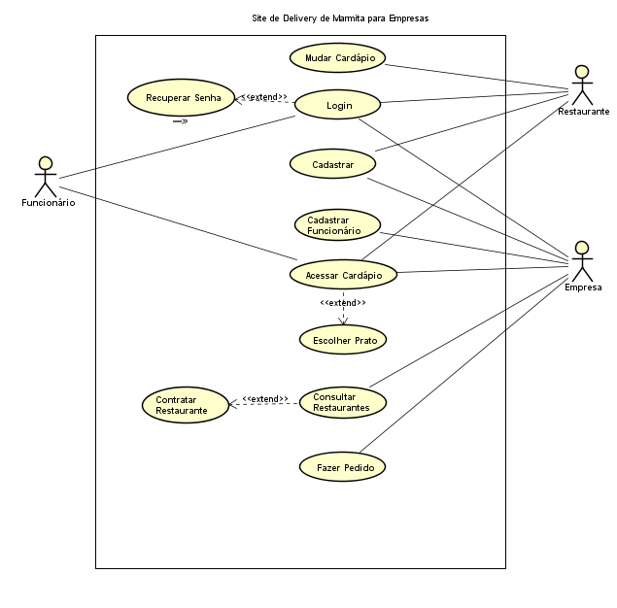

Fonte: Autoria Própria

## Descrição do Caso de Uso

|  |  |
| --- | --- |
| **Caso de uso** | Mudar o cardápio |
| **Ator principal** | Restaurante |
| **Ator secundário** | Sistema |
| **Pré-condições** | O restaurante já deve ter sido registrado e deverá ter realizado o login |
| **Pós-condições** | O cardápio do restaurante será alterado ou criado |
| **Fluxo Principal** | |
| **Ações do ator** | **Ações do sistema** |
| **Alterar/Cria menu** | |
| Acessa a opção de alterar o cardápio |  |
|  | Mostra a tela de gerenciamento de cardápio |
| Realiza as alterações do cardápio |  |
|  | Valida as informações fornecidas e dá os retornos apropriados |
|  | Salva as alterações |

|  |  |
| --- | --- |
| **Caso de uso** | Login |
| **Ator principal** | Restaurante, Empresa e Funcionário |
| **Ator secundário** | Sistema |
| **Pré-condições** | Os usuários já devem ter sido registrados, e devem estar deslogado |
| **Pós-condições** | O usuário irá logar com sua conta |
| **Fluxo Principal** | |
| **Ações do ator** | **Ações do sistema** |
| **Login (restaurante)** | |
| Entrar na página inicial |  |
| Acessar a opção de login |  |
| Caso seja uma Empresa, clicar na opção empresa, caso seja um Restaurante, clicar na opção Restaurante, caso seja um Funcionário, clicar na opção Funcionário |  |
|  | Mostrar os campos para realizar o login (usuário e senha) |
| Preenche as informações de login e pressiona "logar" |  |
|  | Valida as informações, caso esteja correto entra na aplicação com o usuário passado, caso contrário exibe a mensagem de erro e mostra as opções adequadas (recuperar senha, digite novamente) |
| Entra na aplicação na tela inicial do usuário como restaurante |  |

|  |  |
| --- | --- |
| **Caso de uso** | Recuperar senha |
| **Ator principal** | Empresa, Restaurante e Funcionário |
| **Ator secundário** | Sistema |
| **Pré-condições** | Estar cadastrado |
| **Pós-condições** | Fazer login |
| **Fluxo Principal** | |
| **Ações do ator** | **Ações do Sistema** |
| **Recuperar senha** | |
| Entra na tela de Login |  |
| Seleciona recuperar senha |  |
|  | Abre a tela de recuperação de senha |
| Coloca e-mail cadastrado e envia |  |
|  | Envia código para o número de celular cadastrado nesse e-mail |
| Insere código |  |
|  | Envia nova senha para o e-mail cadastrado |
| Loga no sistema com a nova senha gerada |  |

|  |  |
| --- | --- |
| **Caso de uso** | Cadastrar |
| **Ator principal** | Empresa, Restaurante |
| **Ator secundário** | Sistema |
| **Pré-condições** | O usuário não ser já cadastrado no sistema |
| **Pós-condições** | Irá criar um cadastro no sistema |
| **Fluxo Principal** | |
| **Ações do ator** | **Ações do sistema** |
| **Cadastrar restaurante** | |
| Acessar a tela inicial |  |
|  | Sistema irá exibir as opções de login ou cadastro |
| Acessar a tela de cadastro |  |
|  | Exibe a tela de cadastro exigindo algumas informações para realizar o cadastro |
| Usuário preenche as informações exigidas, aceita os termos de uso e pressiona o botão para realizar o cadastro |  |
|  | Realiza validações das informações enviadas |
|  | Retorna o feedback para o usuário exibindo a mensagem de que o restaurante foi cadastrado com sucesso, caso contrário exibe uma mensagem de erro que mostra os campos que inválidos |
|  | Os dados informados são salvos dentro do banco de dados |

|  |  |
| --- | --- |
| **Caso de uso** | Cadastrar Funcionário |
| **Ator principal** | Empresa |
| **Ator secundário** | Sistema |
| **Pré-condições** | O funcionário deve estar vinculado a empresa |
| **Pós-condições** | Escolher a refeição |
| **Fluxo Principal** | |
| **Ações do ator** | **Ações do Sistema** |
| **Cadastrar funcionário** | |
| Acessar a tela de cadastro de funcionários |  |
|  | Exibir tela de login das empresas caso não esteja logado |
|  | Caso esteja logado, exibir janela com os campos detalhados das informações necessárias para o cadastro |
| Preencher os campos necessários, com informações que vinculam o funcionário a empresa cadastrada. |  |
|  | O sistema salva o funcionário e exibe uma janela informando que o funcionário foi cadastrado com sucesso, com botões de finalização ou continuar cadastrando. |
| Clicar em finalizar / continuar cadastrando |  |

|  |  |
| --- | --- |
| **Caso de uso** | Fazer Pedido |
| **Ator principal** | empresa |
| **Ator secundário** | Sistema |
| **Pré-condições** | Ter os pedidos consolidado dos funcionários |
| **Pós-condições** | Acesso a tela de gerenciamento de pedidos |
| **Fluxo Principal** | |
| **Ações do ator** | **Ações do Sistema** |
| **Acessar Cardápio** | |
| Acessar a tela de pedidos |  |
|  | Exibir tela de login das empresas caso não esteja logado |
|  | Caso esteja logado, exibir janela com os pedidos consolidado dos funcionários |
| Verifica os pedidos enviados pelos funcionários e confirma envio para o restaurante |  |
|  | Exibir uma janela informando que o pedido foi enviado |

|  |  |
| --- | --- |
| **Caso de uso** | Escolher prato |
| **Ator principal** | Funcionário |
| **Ator secundário** | Sistema |
| **Pré-condições** | O funcionário deve estar vinculado a empresa e ter usuário e senha para acesso. |
| **Pós-condições** | Acesso a página com o cardápio pré-selecionado pela empresa |
| **Fluxo Principal** | |
| **Ações do ator** | **Ações do Sistema** |
| **Acessar Cardápio** | |
| Acessar a tela do cardápio para os funcionários |  |
|  | Exibir tela de login das empresas caso não esteja logado |
|  | Caso esteja logado, exibir janela com as opções de cardápio pré-definidas entre empresa e restaurante |
| Selecionar a refeição do dia seguinte e clicar em enviar pedido. |  |
|  | Exibir uma janela informando que o pedido foi enviado |
| Clicar em sair do cardápio, ou voltar para tela inicial |  |
|  | Voltar para tela inicial, ou encerrar seção. |

|  |  |
| --- | --- |
| **Caso de uso** | Consultar restaurantes |
| **Ator principal** | Qualquer pessoa |
| **Ator secundário** | Sistema |
| **Pré-condições** | Estar com o site ou aplicativo aberto |
| **Pós-condições** |  |
| **Fluxo Principal** | |
| **Ações do ator** | **Ações do Sistema** |
| **Consultar restaurantes** | |
| Acessar a tela com os restaurantes cadastrados |  |
|  | Exibir tela de login dos restaurantes cadastrados |
| Selecionar filtros ou clicar em um restaurante |  |
|  | Abrir uma janela referente ao restaurante clicado, com informações relevantes ao tipo de usuário |

|  |  |
| --- | --- |
| **Caso de uso** | Contratar restaurante |
| **Ator principal** | Empresa |
| **Ator secundário** | Sistema//restaurante |
| **Pré-condições** | Estar logado, ter restaurantes cadastrados |
| **Pós-condições** | Efetuar pagamento |
| **Fluxo Principal** | |
| **Ações do ator** | **Ações do Sistema** |
| **Contratar restaurante** | |
|  | Chama o caso de uso Consultar Restaurantes |
| Seleciona um restaurante |  |
|  | Exibe dados do restaurante selecionado |
| Avalia se o restaurante atende os requisitos da empresa |  |
| Caso sim, clica na opção que concorda com os termos do contrato para realizar pedidos |  |
|  | Sistema confirma dados para contrato e envia ao restaurante |

|  |  |
| --- | --- |
| **Caso de uso** | Acessar Cardápio |
| **Ator principal** | Empresa, funcionário, restaurante |
| **Ator secundário** | Sistema |
| **Pré-condições** | Restaurante ter criado um cardápio |
| **Pós-condições** |  |
| **Fluxo Principal** | |
| **Ações do ator** | **Ações do sistema** |
| **Acessar Cardápio** | |
| Acessar a tela dos restaurantes para visualizar os cardápios |  |
|  | Apresentar os cardápios disponibilizados pelos restaurantes |

## Requisitos Não Funcionais

|  |  |  |  |
| --- | --- | --- | --- |
|  | **Nome do Requisito** | **Descrição** | **Página Associada** |
| RNF1 | Escalabilidade | O sistema deve ser capaz de lidar com 100.000 usuários simultâneos. | Todas as Páginas |
| RNF2 | Navegadores | Suporte aos principais navegadores, como Chrome, Firefox, Safari e Edge. | Todas as Páginas |
| RNF3 | Dispositivos | Layout responsivo para diferentes tamanhos de tela (desktop, tablet, mobile). | Todas as Páginas |
| RNF4 | Interface Intuitiva | A interface do usuário deve ser fácil de usar e entender. | Todas as Páginas |
| RNF5 | Facilidade de Manutenção | O sistema deve ser modular e fácil de manter. | Todas as Páginas |
| RNF6 | Atualizações sem Interrupções | Atualizações do sistema devem ser feitas sem interromper o serviço. | Todas as Páginas |
| RNF7 | Proteção de Dados | Cumprir regulamentações de proteção de dados, como LGPD. | Todas as Páginas |
| RNF8 | Tolerância a Falhas | O sistema deve ser capaz de lidar com falhas sem afetar gravemente o serviço. | Todas as Páginas |
| RNF9 | Desempenho do Banco de Dados | O banco de dados deve ser otimizado para consultas rápidas e eficientes. | Todas as Páginas |
| RNF10 | Manutenção e Atualização | Garantir que o sistema seja fácil de manter e atualizar. | Todas as Páginas |
| RNF11 | Controle de Acesso | Garantir que apenas usuários autorizados tenham acesso a determinadas áreas. | Todas as Páginas |
| RNF12 | Tempo de Resposta | Garantir que o tempo de resposta do servidor seja inferior a 200 ms. | Todas as Páginas |
| RNF13 | Cache de Páginas | Implementar estratégias eficientes de caching para melhorar o desempenho. | Todas as Páginas |

# PROJETO DO SOFTWARE

## Tecnologias Utilizadas

Descrever as tecnologias que serão utilizadas para desenvolvimento da aplicação, principalmente se for uma tecnologia nova. Exemplo: nova linguagem, framework, banco de dados, API ou hardware. Colocar notas de rodapé de referências em todas as tecnologias (sempre o site oficial da tecnologia), de onde foi retirada a definição e a data de acesso

Bootstrap:

[3]É um framework front-end que fornece estruturas de CSS para a criação de sites e aplicações responsivas de forma rápida e simples. Além disso, pode lidar com sites de desktop e páginas de dispositivos móveis da mesma forma

## Modelo de dados

## 3.2.1 Modelo Conceitual

Figura 4 – Modelo Conceitual

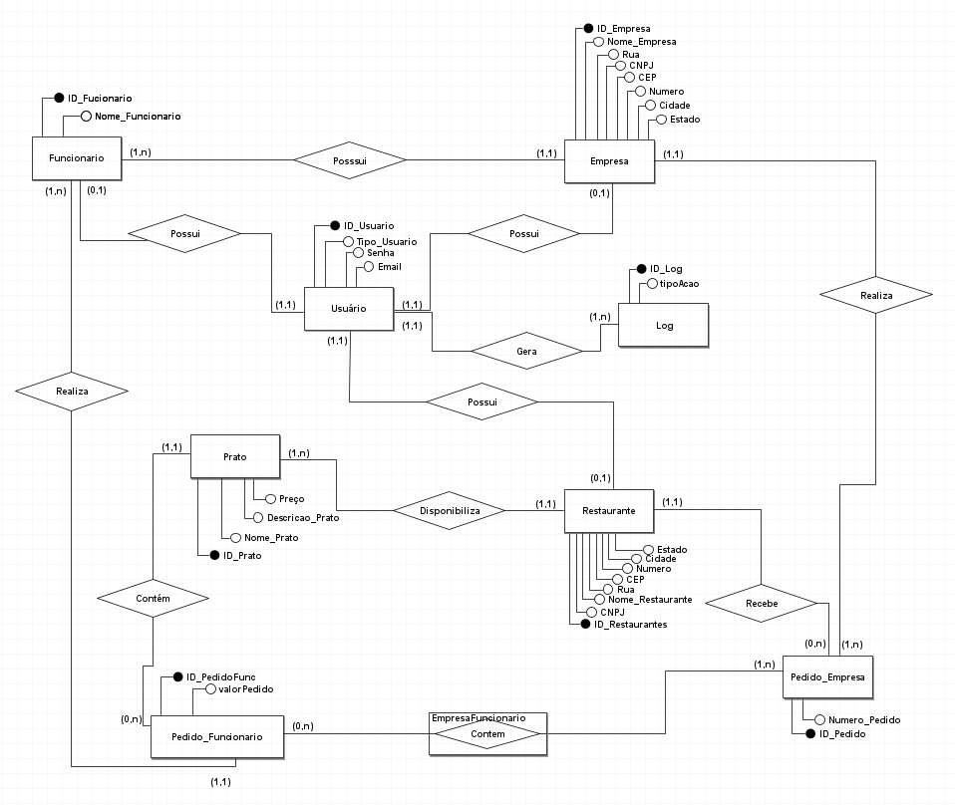

Fonte: Autoria Própria

## 3.2.2 Modelo Lógico

Figura 5 – Modelo Lógico

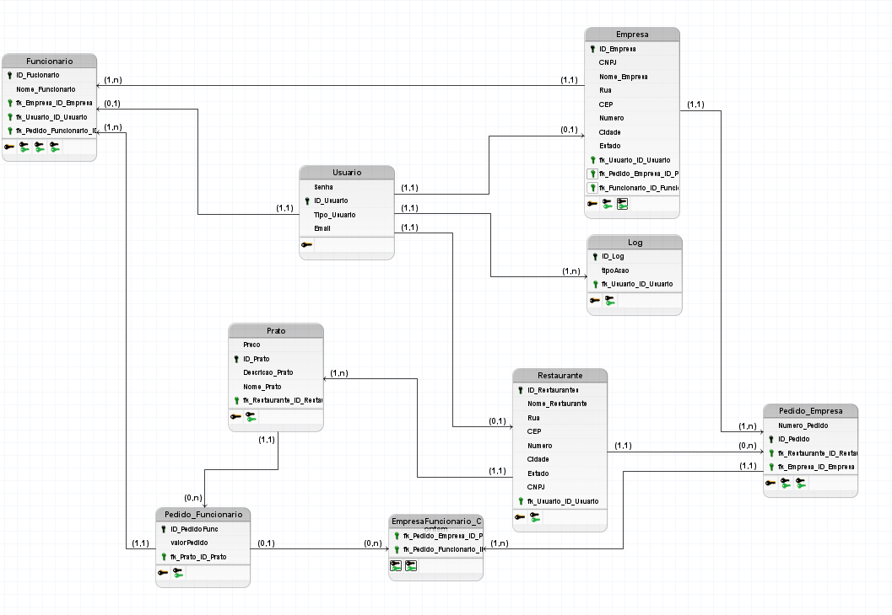

Fonte: Autoria Própria

## Diagrama de Classe

Figura 6 – Diagrama de Classe

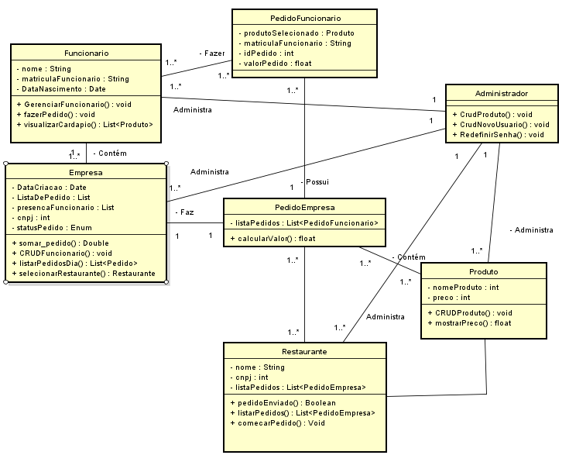

Fonte: Autoria Própria

## Diagrama de Atividades

Figura 7 – Diagrama de Atividades

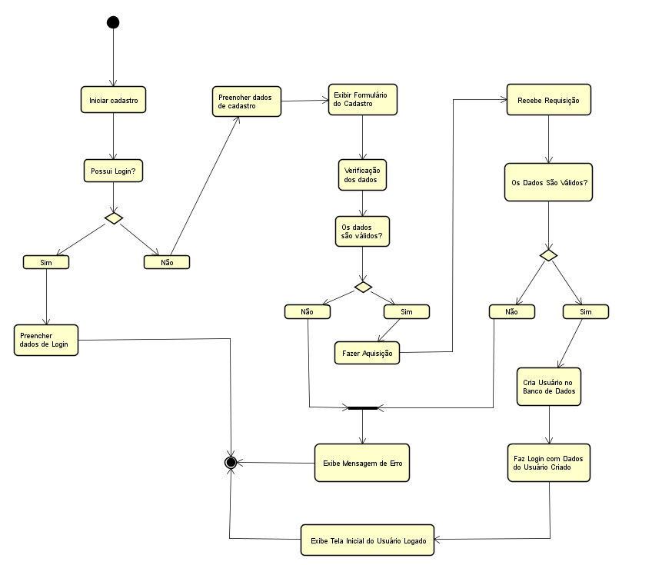

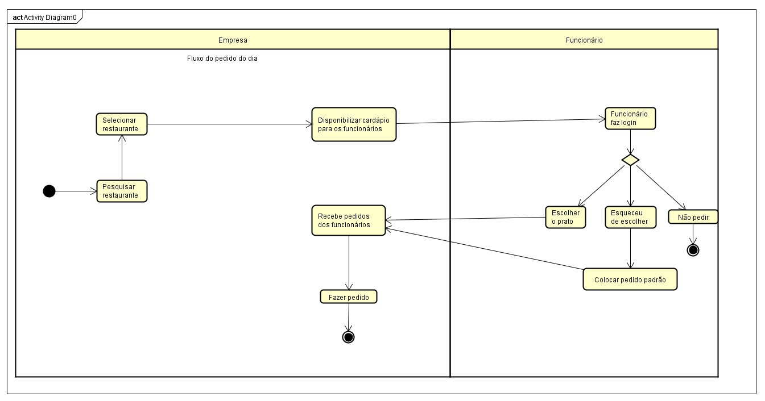Fonte: Autoria Própria

## Diagrama de Sequência

Inserir aqui o diagrama de sequência (a quantidade de diagramas será definida pelo professor).

## Interfaces com o usuário

Apresentar aqui as interfaces com o usuário acompanhada de uma pequena explicação esclarecendo aspectos do uso. Pode ser *printscreen* das páginas

# ESTRATÉGIA DE TESTES

Explicar o plano e se foi utilizada alguma ferramenta de testes.

# IMPLANTAÇÃO

Qual o link onde foi publicado ou link do Git – GitHub

# REFERÊNCIAS

Listar somente as referências que têm autoria e que foram efetivamente citadas no texto. As referências sem autoria, representadas apenas por uma URL (Ex. http://pmkb.com.br/sig/padroes-frameworks/pmbok-pmi/) devem ser apresentadas ao longo do texto, em notas de rodapé, de acordo com o exemplo a seguir:

¹ conforme disponível em: **iFood**. Disponível em: <https://www.ifood.com.br/?toHome=true>. Acesso em: 17 maio. 2024.

‌² conforme disponível em: **Zé Delivery: Entrega de bebidas geladas a preço baixo**. Disponível em: <https://www.ze.delivery/>. Acesso em: 17 maio. 2024.

‌

¹ conforme disponível em: < http://pmkb.com.br/sig/padroes-frameworks/pmbok-pmi/>. Acesso em: 10 jul. 2020.

SOMMERVILLE, Ian. **Engenharia de Software**. 8ª ed. Pearson, 2007

**Anexos**

É opcional. Documentos agregados à obra para fins de comprovação de dados ou ilustração.

**Apêndice – inserir script do banco**

É opcional – São documentos de agregados à obra para fins de apoio à argumentação. Nesta parte são incluídos os questionários, entrevistas, tabulação de dados, entre outros.

1. conforme disponível em: **iFood**. Disponível em: <https://www.ifood.com.br/?toHome=true>. Acesso em: 17 maio. 2024.
2. conforme disponível em: **Zé Delivery: Entrega de bebidas geladas a preço baixo**. Disponível em: <https://www.ze.delivery/>. Acesso em: 17 maio. 2024.
3. https://www.alura.com.br/artigos/bootstrap